8.6 Состав и назначение Вооруженных Сил Российской Федерации
1. Схема «Структура Вооружённых сил Российской Федерации (ВС РФ)»
2. Краткая характеристика всех структурных элементов (видов, родов) ВС РФ

Можно оформить таблицей

Вид, род ВС РФ | Назначение | Состав
Сухопутные войска | ведение наступательных действий, разгром противника, захват и удержание его территории, отражение вторжения на территорию страны противника, нанесения артиллерийских и ракетных ударов на большую глубину. | — Мотострелковые войска  — Танковые войска  — Ракетные войска и артиллерия  — Войска ПВО Сухопутных Войск  — Разведывательные соединения и воинские части  — Войска связи  — Войска радиационной, химической и биологической защиты  — Инженерные войска

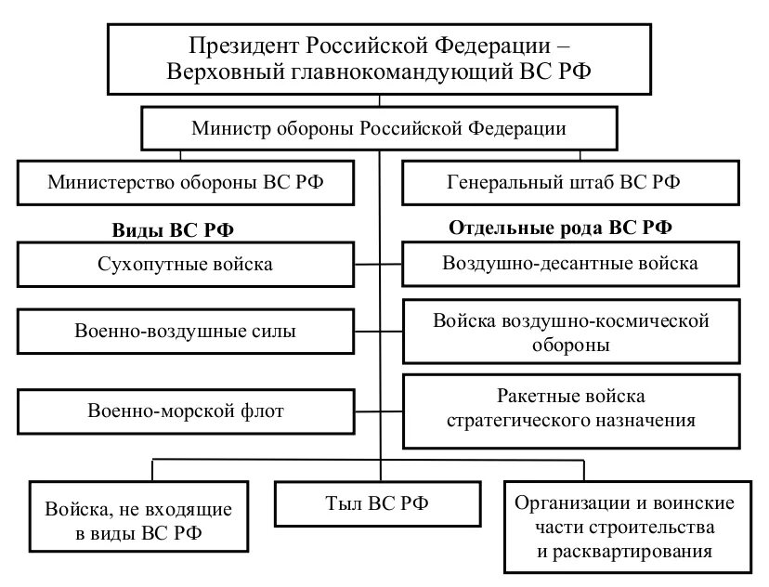
Структура Вооружённых сил Российской Федерации (ВС РФ)
Сухопутные войска
На сегодняшний день Сухопутные войска являются самым многочисленным видом вооруженных сил России. Основная их функция — ведение наступательных действий, целью которых является разгром противника, захват и удержание его территории, отдельных районов и рубежей, отражение вторжения на территорию страны противника и его крупных десантов, нанесения артиллерийских и ракетных ударов на большую глубину.
В состав Сухопутных войск входят:
- Мотострелковые войска
- Танковые войска
- Ракетные войска и артиллерия
- Войска ПВО Сухопутных Войск
- Разведывательные соединения и воинские части
- Войска связи -
- Войска радиационной, химической и биологической защиты
— Инженерные войска
Воздушно-космические силы
Воздушно-космические силы обеспечивают защиту "с воздуха" и выполняют задачи возложенных на ВКС.
В состав ВКС входят:
- Военно-воздушные силы
- Космические войска
- Войска ПВО-ПРО

Военно-морской флот
Военно-морской флот — главная сила Вооруженных Сил Российской Федерации для защиты интересов России в Исключительной морской (экономической) зоне, проведения поисково-спасательных операций, а также ведение боевых действий на море.
В состав ВМФ входят:
- Подводные силы
- Надводные силы
- Береговые войска
- Морская авиация
- Объединение флота

Ракетные войска стратегического назначения
На сегодняшний день являют собой главный сухопутный компонент ядерных сил России. Главной функцией считается сдерживание возможной агрессии. Но в случае необходимости могут нанести упреждающий удар по важным экономическим и военным объектам противника, а также уничтожение его военных группировок.

Воздушно-десантные войска
Были созданы еще в 1930-х годах. На сегодняшний день на них возложена функция проведения десантных операций и ведение боевых действий в тылу противника.

Войска тыла
Тыл — занимается снабжением армии, сохраняя достойную жизнедеятельность. Имеется в виду доставка продуктов, медобеспечение, одежда, обувь, технические приспособления, боеприпасы.

Войска, не входящие в виды и рода войск
- Пограничные войска
- Внутренние войска МВД России

